БГУИР

Кафедра ВМиП

Отчет по лабораторной работе № 1

Тема: «Линейный вычислительный процесс»

Вариант 13

Выполнил:

студент группы 324402 Цевелюк А. И.

Проверила:

ассистент каф. ВМиП Новицкая Л. И.

Минск

2023

Цель работы

Цель работы: изучить правила составления текстов программ, научиться реализовывать линейные алгоритмы; написать и отладить программу, реализующую линейный алгоритм.

Задание

Задание: составить программу для расчета заданного значения функции.

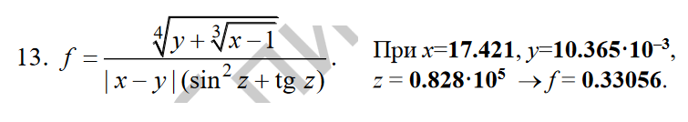

Листинг программы

#include <iostream>

#include <cmath>

using namespace std;

int main()

{

setlocale(LC_ALL, "Russian");

double x, y, z, f;

cout << "Введите x: " << endl;

cin >> x;

cout << "Введите y: " << endl;

cin >> y;

cout << "Введите z: " << endl;

cin >> z;

f = (pow((y + pow((x - 1), 1 / 3.)), 1 / 4.)) / (fabs(x - y) * (pow(sin(z), 2) + tan(z)));

cout << "Результат: ";

cout << f;

return 0;

}

Результат работы программы

